娄底市中心医院2026年硕士研究生复试考生须知
根据教育部《2026年全国硕士研究生招生工作管理规定》（教学〔2025〕2号）、教育部《关于做好2026年全国硕士研究生招生复试录取工作的通知》（教学司〔2026〕3号）、《南华大学衡阳医学院协作培养基地2026年临床医学硕士研究生招生复试录取工作方案》《南华大学附属娄底医院2026年临床医学硕士研究生招生复试录取工作方案》等文件精神以及我院工作实际情况，现将我院2026年硕士研究生复试及录取有关工作通知如下：
- 复试对象
初试成绩达到教育部划定的《2026年全国硕士研究生招生考试考生进入复试的初试成绩基本要求》A类考生复试分数基本线，且符合《南华大学2026年攻读硕士学位研究生招生简章》相关报考规定、资格审查合格的临床医学专业考生（含一志愿及调剂考生，调剂考生名单由衡阳医学院确定）。
- 复试时间、地点
我院采用“现场复试”形式，复试过程全程录音录像。
复试时间为2026年3月31日全天，具体安排为9:00--10:00专业笔试，10:20--12:00实践（实验）能力考核，14:30--21:30综合面试。
复试地点：娄底市中心医院E区七楼（专业笔试）、E区八楼临床技能培训
中心（实践（实验）能力考核）、E区六楼圆桌会议室（综合面试）。
- 缴纳复试费
根据湖南省发展和改革委员会等《关于公布全省教育系统行政事业性收费项目和标准的通知》（湘发改价费规〔2023〕468号）规定，研究生招生复试费为120元/生/次，由衡阳医学院统一收取，我院不另行收取任何复试费用。
缴费流程
- 用微信“扫一扫”，扫描“南华大学（研究生复试费）”二维码；
- 选择南华大学（研究生复试费）；
- 填写本人姓名、身份证号及联系电话，选择报考学院和专业信息；
- 点击“缴费”，选择支付的卡号，点击“支付”，按提示输入密码即可（仅支持建行卡支付，可由他人代为缴费，不受理其他缴费形式）。
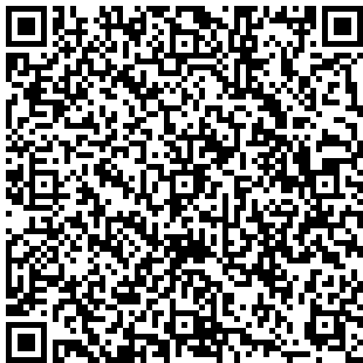
南华大学（研究生复试费）二维码

缴费相关要求
考生缴费凭证提交衡阳医学院存档，衡阳医学院审核复试考生的缴费情况；未交纳复试费者不得参加我院复试，已交纳者如因本人原因未参加复试，学校不予退费；调剂考生自接收我校复试通知起24小时内未缴纳复试费用的，视为自动放弃复试资格。
- 资格审查
资格审查地点：娄底市中心医院E区九楼教学办，审查时间为2026年3月
30日工作时间。
参加复试考生须在规定时间到指定地点进行资格审查，提交以下资料复印件（原件备查），未按要求完成资格审查者不得参加复试：
1、本人有效身份证原件及复印件、初试准考证。
2、毕业证书、学位证书（应届生为学生证、《教育部学籍在线验证报告》）原件及复印件。
3、往届考生需提供教育部学信网出具的《教育部学历证书电子注册备案表》或《中国高等教育学历认证报告》复印件。持国外学历的考生，还需出具教育部留学服务中心出具的留学认证材料原件和复印件。
4、未毕业自考生，还需提供考籍卡（证）、全国自学考试6科以上（含6科）成绩单等材料。
5、报考全日制定向就业的考生，必须提交本人书面申请和单位同意公函的原件。
6、《南华大学硕士研究生复试考生思想政治情况审查表》（由考生本人档案所在单位的人事、政工部门审核、填写意见并加盖印章；无学习或工作单位人员可在其常住地街道办事处或村委会开具相关证明），思想品德考核不合格者不予录取。
7、考生个人自述及相关佐证材料。
五、心理健康测试
测试要求：复试前完成心理健康测试，资格审查时考生需出示心理健康教育系统的测试结果，测试结果作为考生心理健康状况评价参考。
测试流程
1. 使用本人微信扫码登录心理健康教育系统，用户名为考生身份证号，默认密码是123456，用户角色为测评用户，学院填研究生院，具体院系写在专业一栏；
- 检查并根据实际情况修改个人资料；
- 点击【测试】参与测评；
- 测试只能做一次，不能重复施测，完成之后提交试卷，显示“提交成功”即完成测试。
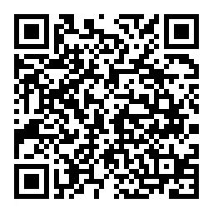
2026年研究生复试-心理测评二维码
六、复试内容
复试总分为100分，包含专业笔试、实践（实验）能力考核、综合面试三部分，各部分占比分别为20%、30%、50%，考核范围均参照2025年国家执业医师考试/技能考试大纲：
- 专业笔试（20%）：全院各学科专业考生统一试卷，按临床医学专业命题，以内外科学为主；
- 实践（实验）能力考核（30%）：测试实验和操作技能、解决实际问题的能力，含两个考核项目，必选项目为心肺复苏，另一项目抽签决定；
- 综合面试（50%）：面试时间一般不少于20分钟，包含思想政治素质和品德考核、专业素质和能力考察、综合素质和能力考察、外语听力及口语测试（口语测试时间不少于5分钟，以对话形式开展），任一环节考核不合格者将影响复试结果。
七、体检要求
我院复试阶段不统一组织体检，考生须在入学时提交个人有效体检报告（二甲及以上医院出具，入学前三个月内均可）至衡阳医学院；未按时提交体检报告或体检不合格者，将取消录取资格。
体检标准按照《普通高等学校招生体检工作指导意见》（教学〔2003〕3号）、《教育部办公厅 卫生部办公厅关于普通高等学校招生学生入学身体检查取消乙肝项目检测有关问题的通知》（教学厅〔2010〕2号）等文件要求执行。
八、拟录取相关说明
1. 总成绩计算：
初试成绩A=初试总成绩/5，
复试成绩B=专业笔试成绩*20%+实践（实验）能力考核成绩*30%+综合面试成绩*50%，
总成绩C=A*60%+B*40%，
按各专业招生计划数和总成绩排名择优录取；
- 复试成绩B＜60分视为复试不合格，不予录取；思想政治素质和品德考核不合格、复试过程舞弊、体检不合格者，均不予录取；
- 拟录取通知将通过“中国研究生招生信息网”发送，考生须在通知发送后24小时内接收，否则视为自动放弃录取资格；
- 被录取的新生（录取资格无效的除外），可在2026年4月25日前向学院提出书面申请，经学校同意后，保留入学资格1年或2年再入学；
- 应届本科毕业生及自学考试和网络教育届时可毕业本科生考生，入学时未取得国家承认的本科毕业证书或教育部留学服务中心出具的《国（境）外学历学位认证书》者，录取资格无效；
- 入学后3个月内，学校将对所有考生进行全面复查，复查不合格的，取消学籍；
- 非临床医学类全日制本科毕业生、已获得住院医师规范化培训合格证书或正在规范化培训的人员，不得录取为临床医学（专业代码105100）专业学位研究生，隐瞒相关信息者一经发现取消录取资格。
- 违规处理与复核复审
- 凡在复试过程中有违规行为、学术不端行为或填报虚假信息、提交虚假材料的考生，一经查实，立即按照《国家教育考试违规处理办法》（教育部令第33号）等规定严肃处理，考生的违规、作弊事实记入《国家教育考试考生诚信档案》和考生人事档案；依据“两高”《关于办理组织考试作弊等刑事案件适用法律若干问题的解释》，在硕士生招生复试中组织作弊、替考等行为属于“情节严重”的刑事案件，将移交有关部门依法定罪量刑；
- 衡阳医学院及我院建立复核复审机制，如发现考生弄虚作假，一律取消录取资格；
- 复试录取期间，考生可通过监督举报电话/邮箱反映问题，学校监督举报电话：0734-8281271，电子邮箱：35709222@qq.com；医院监督举报电话：0738-8527229，电子邮箱：564304863@qq.com。
- 其他注意事项
- 考生未按规定时间参加资格审查、复试的，视为自行放弃复试/录取资格；
- 考生可在“中国研究生招生信息网”自行下载、打印准考证和初试成绩，我院及衡阳医学院不提供相关打印服务；
- 请考生保持报名时所填联系电话的畅通，及时关注衡阳医学院官网（https://yxy.usc.edu.cn/yjsjy/wzsy.htm）、我院官网发布的复试录取相关信息，因考生本人疏忽等原因造成的一切后果由考生本人承担；
- 南华大学衡阳医学院和我院以网站、电话、电子邮件、短信等方式公开或发送给考生的相关信息、文件和消息，均视为有效送达。

娄底市中心医院
2026年3月28日

